Intelligent Information Management

Quick Reference guide
Διαδικασία 1.1
Εισαγωγή εγγράφων μέσω Desktop Client

Πίνακας περιεχομένων
1. Εισαγωγή εγγράφου με επιλογή αρχείου 3
2. Εισαγωγή εγγράφου με γρήγορη σάρωση 4
3. Εισαγωγή εγγράφου με σάρωση 5
4. Εισαγωγή εγγράφου με drag and drop 7
5. Εισαγωγή εγγράφου μέσω Outlook addin 8
6. Εισαγωγή κενού εγγράφου για αρχειοθέτηση με φόρμα 11

Εισαγωγή εγγράφου με επιλογή αρχείου
Ο χρήστης μπορεί να εισάγει στο σύστημα έγγραφα που έχει αποθηκευμένα σε κάποιο σημείο του υπολογιστή του ακολουθώντας τα εξής βήματα:

- Βήμα 1: Επιλογή πλήκτρου «Επιλογή από τον υπολογιστή» στην «Κεντρική» καρτέλα.
- Βήμα 2 & 3: Στο παράθυρο που εμφανίζεται αναζήτηση κι επιλογή ενός ή περισσότερων αρχείων.
- Βήμα 4: Με την ολοκλήρωση της εισαγωγής, το έγγραφο φαίνεται στη λίστα του φακέλου «Φάκελος μη αρχειοθετημένων».
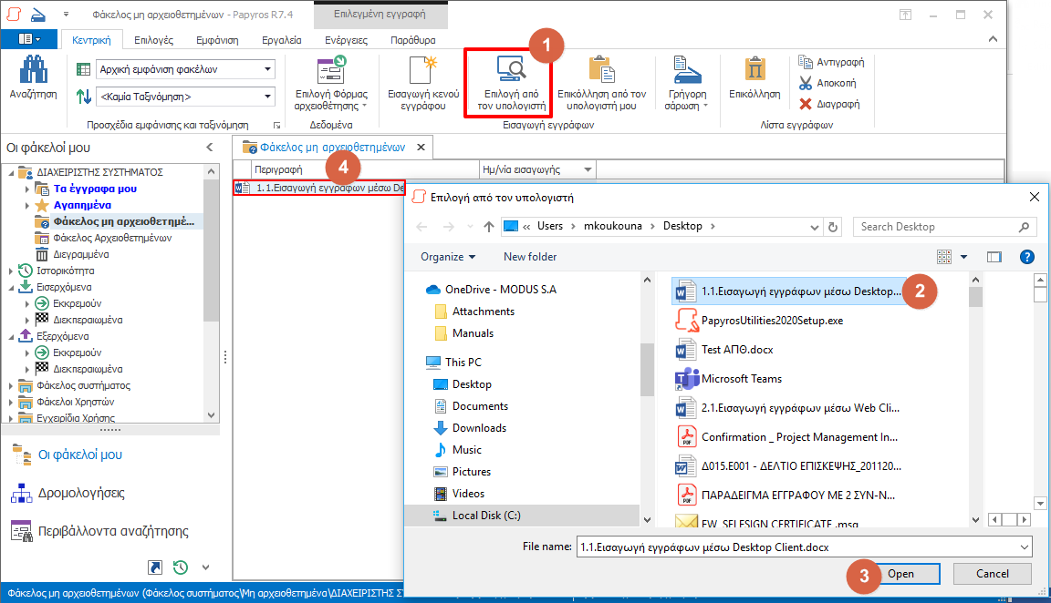

Εισαγωγή εγγράφου με γρήγορη σάρωση
Για άμεση έναρξη σάρωσης εγγράφου κι αυτόματη εισαγωγή του στο σύστημα ο χρήστης στην «Κεντρική» καρτέλα:
- Από το μενού στη «Γρήγορη Σάρωση» επιλέγει την επιθυμητή ρύθμιση σάρωσης κι
- από το πλήκτρο ακριβώς από πάνω εκκινεί τη διαδικασία σάρωσης
Μόλις η αυτόματη σάρωση ολοκληρωθεί το έγγραφο φαίνεται στη σχετική λίστα.
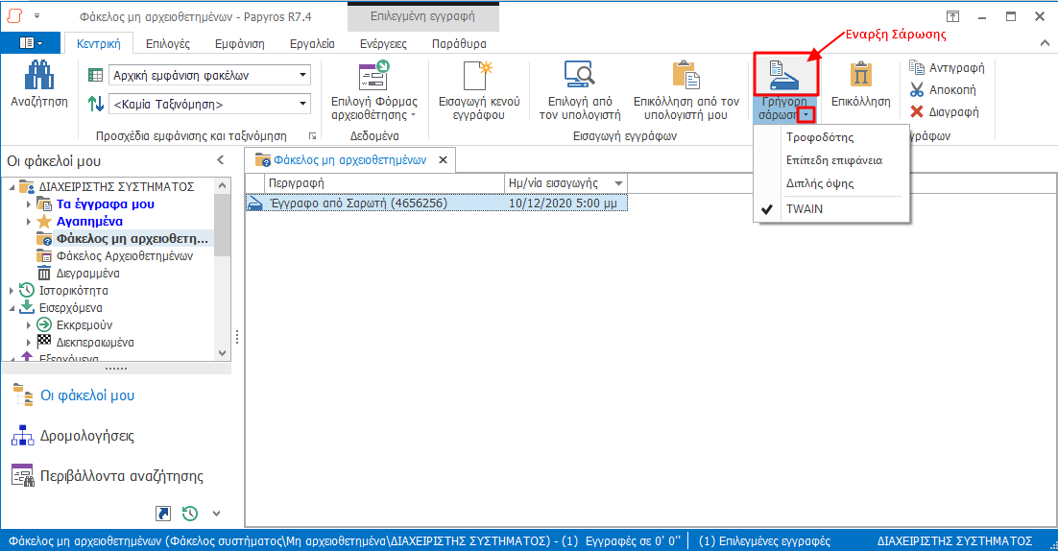

Εισαγωγή εγγράφου με σάρωση
Στην καρτέλα «Εργαλεία» του περιβάλλοντος «Οι φάκελοί μου» ο χρήστης επιλέγει την «Εφαρμογή σάρωσης εγγράφων»:
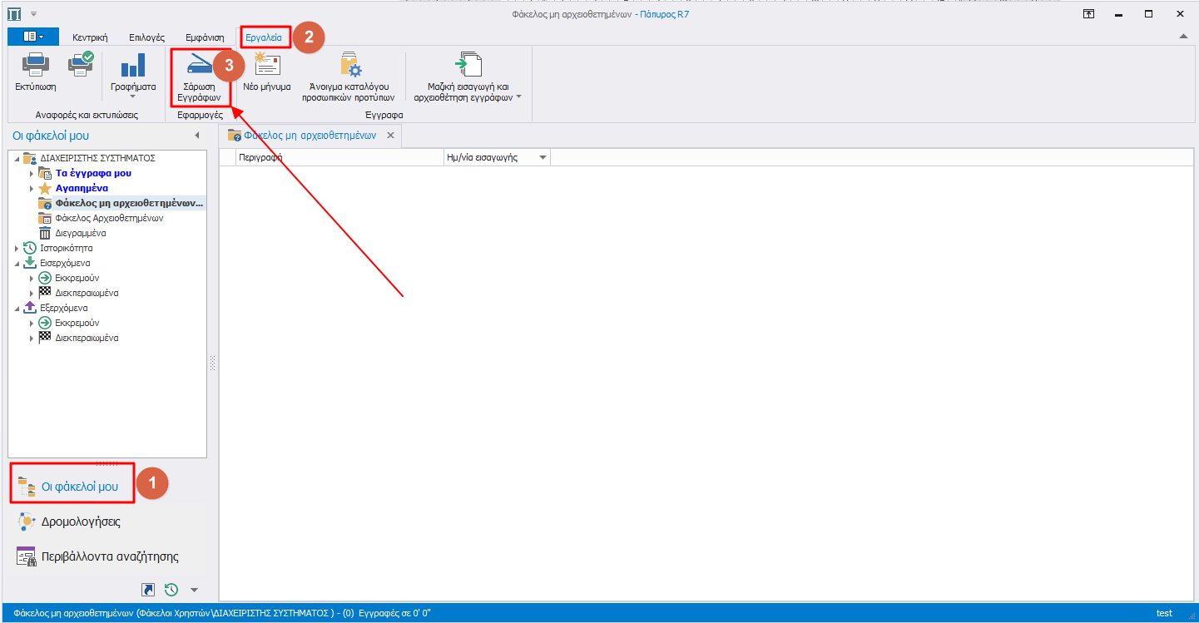

Τοποθετεί το έγγραφο στο σαρωτή και επιλέγει το πλήκτρο «Έναρξη σάρωσης»:
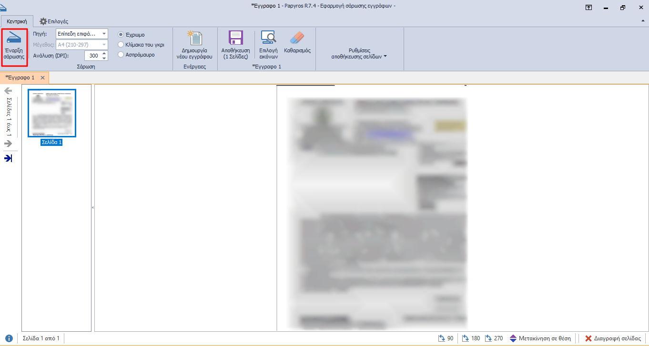

Από την αριστερή πλευρά της οθόνης, ο χρήστης μπορεί να περιηγηθεί στις σελίδες του σαρωμένου εγγράφου έχοντας προεπισκόπηση της εμφάνισής τους στα δεξιά. Επίσης, από το μενού κάτω δεξιά υπάρχει δυνατότητα πριν την αποθήκευση να επεξεργαστεί ανάλογα κάθε επιλεγμένη σελίδα μέσω των αντίστοιχων επιλογών : .

Τέλος, επιλέγει 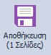 και το έγγραφο μεταφέρεται αυτόματα στο φάκελο «Μη αρχειοθετημένα» της κεντρικής εφαρμογής για περαιτέρω διαχείριση.

Στην περίπτωση που ο χρήστης επιθυμεί τη σάρωση παραπάνω του ενός εγγράφου αντί για αποθήκευση μετά από κάθε σάρωση επιλέγει 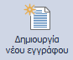, επαναλαμβάνει τα βήματα της σάρωσης για το νέο έγγραφο και στο τέλος επιλέγει 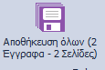 .

Τέλος, σημειώνεται ότι στην καρτέλα «Επιλογές» μεταξύ άλλων ρυθμίσεων ο χρήστης μπορεί να ενεργοποιήσει το πλήκτρο 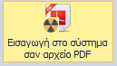 ώστε τα έγγραφα από σάρωση να εισάγονται ως .pdf αντί για αρχεία εικόνας.

Εισαγωγή εγγράφου με drag and drop
Η εισαγωγή ηλεκτρονικών αρχείων από τον υπολογιστή του χρήστη μπορεί να γίνει επιλέγοντας και σύροντας απευθείας το επιθυμητό αρχείο στη λίστα του φακέλου που έχει επιλεγεί στη δομή αριστερά.
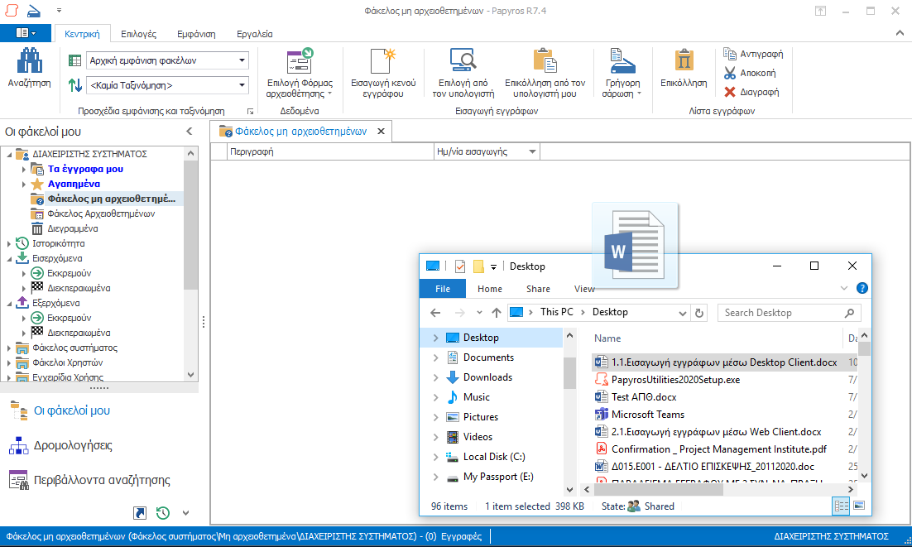

Εισαγωγή εγγράφου μέσω Outlook addin
Στην περίπτωση χρήσης Ms Outlook παρέχεται η δυνατότητα τα έγγραφα που λαμβάνονται μέσω e-mail να εισάγονται και να διαχειρίζονται μέσω του Papyros@Outlook Add-in.
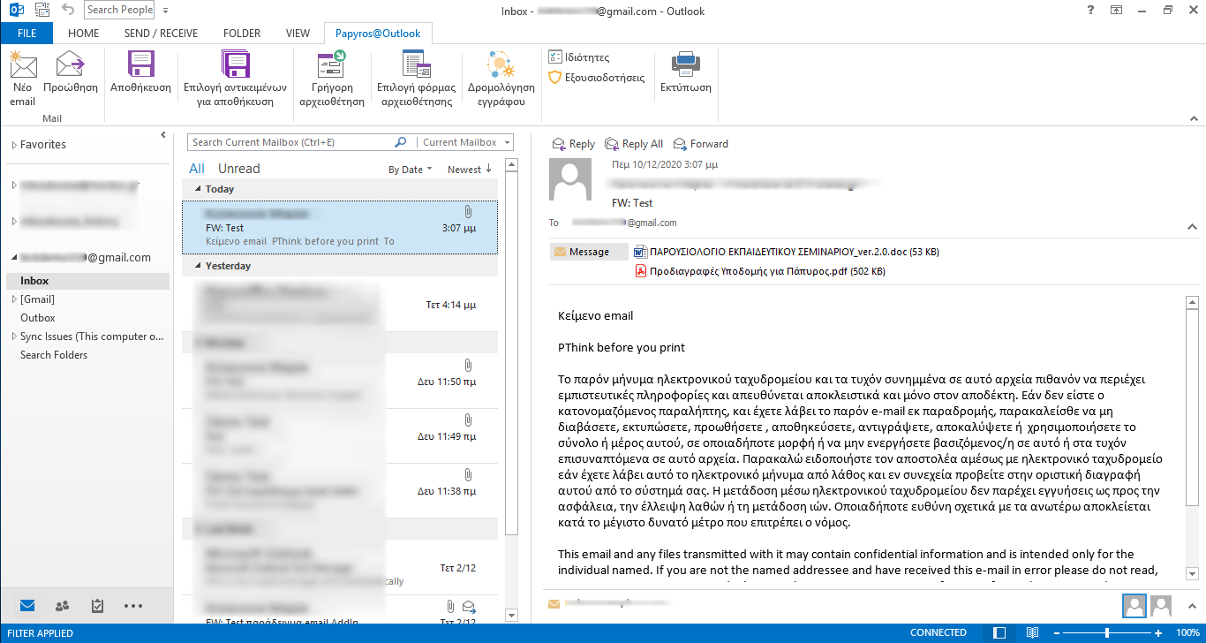

Μέσω του πλήκτρου 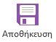 δίνεται η δυνατότητα αποθήκευσης της συνολικής δομής του e-mail που επιλέγεται (μήνυμα και συνημμένα έγγραφα) στο φάκελο με τα μη αρχειοθετημένα του χρήστη. Μέσω της ίδιας επιλογής εισάγονται ως ξεχωριστά αρχεία emails που προκύπτουν από συνεχόμενη αλληλογραφία.
Εναλλακτικά, από την επιλογή 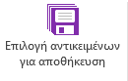 στο παράθυρο που ανοίγει μπορεί να γίνει μεμονωμένη επιλογή από τα αρχεία που συνθέτουν το e-mail ή αναδιαμόρφωση της δομής σύνθεσής τους πριν την εισαγωγή στο Papyros:
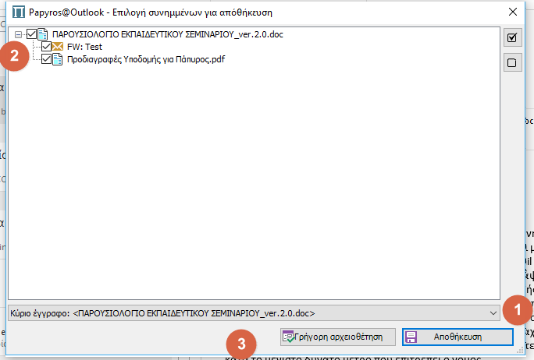
- Αρχικά ο χρήστης επιλέγει από τη λίστα ποιο αρχείο θα αποτελεί το βασικό έγγραφο προβολής-αρχειοθέτησης μεταξύ του κειμένου του email και των συνημμένων του.
- Στη συνέχεια επιλέγει τα αρχεία που θα εισαχθούν ως συνημμένα στο επιλεγμένο βασικό έγγραφο.
- Τέλος επιλέγει ώστε να συνεχίσει άμεσα από το Outlook με την καταχώρηση στοιχείων αρχειοθέτησης μετά την εισαγωγή του email στο σύστημα ή ώστε η περαιτέρω διαχείρισή να γίνει από την κεντρική εφαρμογή του συστήματος και το φάκελο μη αρχειοθετημένων του χρήστη.

Επιπλέον, ο χρήστης είναι σε θέση να αρχειοθετήσει απευθείας όπως είναι ολόκληρο το επιλεγμένο e-mail από το περιβάλλον του Outlook επιλέγοντας από το μενού:
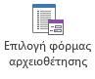 | ώστε να ανοίξει παράθυρο για επιλογή και αρχειοθέτηση με κάποια φόρμα από τη διαθέσιμη λίστα.
ή
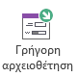 | ώστε να ανοίξει σε κατάσταση άμεσης αρχειοθέτησης προς συμπλήρωση η φόρμα που έχει προεπιλεγεί από το Ribbon του Πάπυρου.

Στα πλαίσια περιορισμού των εναλλαγών ανάμεσα στα περιβάλλοντα εργασίας Πάπυρος-Ms Outlook, από το σχετικό μενού του Add-in και το πλήκτρο:
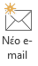 | εκκινείται η διαδικασία δημιουργίας νέου e-mail στο Outlook και η παράλληλη αρχειοθέτησή του στον Πάπυρο.

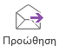 | εκκινείται η διαδικασία προώθησης ενός επιλεγμένου e-mail στο Outlook και η παράλληλη αρχειοθέτησή του στον Πάπυρο για τη διατήρηση της ιστορικότητάς του στο σύστημα.

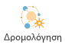 | εκκινείται η διαδικασία δρομολόγησης ενός επιλεγμένου e-mail μέσω του Πάπυρου.

Τα e-mails που αποθηκεύονται ή αρχειοθετούνται στο Papyros αποκτούν αντίστοιχα διακριτή σήμανση:
ή .

Εισαγωγή κενού εγγράφου για αρχειοθέτηση με φόρμα
Για την καταχώρηση δεδομένων στο σύστημα χωρίς να υπάρχει αντίστοιχο έγγραφο ο χρήστης στην «Κεντρική» καρτέλα επιλέγει «Εισαγωγή Κενού Εγγράφου» ώστε στη συνέχεια να επιλέξει από τη λίστα την επιθυμητή φόρμα αρχειοθέτησης.
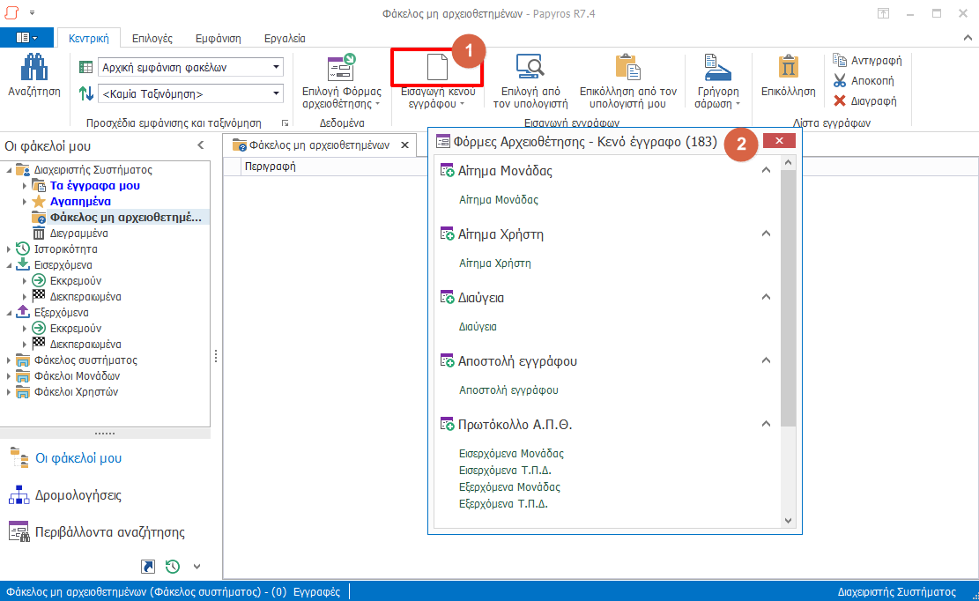

Επιπλέον, αντί για τη λίστα επιλογής, ο χρήστης μπορεί να ρυθμίσει συγκεκριμένη φόρμα αρχειοθέτησης να εμφανίζεται αυτόματα κάθε φορά που εισάγει νέο έγγραφο (κενό ή μη) στο σύστημα.
